### 教务管理系统需求说明书

1. **引言**

1.1 目的

本次软件开发目的为开发出一个功能实用、有效的教务管理系统网站，能够提供学习娱乐、相互交流的平台,以此使同学们能够了解软件开发的基础流程。

软件需求说明书的编制是为了使用户和软件开发者对该软件的初始规定有一个共同的理解，使之成为整个开发工作的基础。

* 1. 背景

信息时代的到来意味着工作效率的日渐提高，同时也给教务管理部门带来更大的压力，部门必须及时准确地提供各种参考材料，若无法作到这一点，将成为学校发展的瓶颈。基于这一原因，教务管理工作无一例外受到领导的高度重视，同时，国家在评审学校得到各种资质时，也都把学校教务管理是否达标作为重要评定因素之一。

* 1. 定义

Tomcat：一种服务软件

JEE：一种技术标准，在此特指JEE技术

设计模式：设计经验的总结

* 1. 参考资料

Tomcat 技术资料：<http://tomcat.apache.org/>

1. **任务描述**

2.1 目标

本系统应用于软件学院的教学过程，方便师生，提高教学效率，具有很强的实用性。该系统实现教学资源和信息的整合和发布，课程作业管理，选修课程，查询课程，查询考试，学生在线讨论，教师网上答疑等主要功能。教师通过本系统发布教学资源及信息。学生通过该系统轻松顺利的完成学业，方便师生间的沟通。

* 1. 用户特点

本系统面向在校学生和老师。

教师是本系统的部分信息的维护人员，可以发布作业情况及上传教学资源，查看学生的分数和课程等。

学生是本系统的主要使用者，可以查看所有课程的相关信息。

管理员是本系统的最终信息维护人员，可对 教师信息、学生信息、课程信息 进行 增删改查 操作，管理员账户，可以重置非管理员账户的密码。

* 1. 约束

本项目由学生自己完成，所有学生需要按时完成，教师会定期检查项目进度。

1. **需求规定**

3.1 功能规定

1）登录模块

实现登录验证和登录信息的储存，根据不同的登录账户，分发权限角色，对不同页面url进行角色设置。

2）管理员模块

管理员可对 教师信息、学生信息、课程信息 进行 增删改查 操作，管理员账户，可以重置非管理员账户的密码

课程管理：当课程已经有学生选课成功时，将不能删除

学生管理：添加学生信息时，其信息也会添加到登录表中

教师管理：同上

账户密码重置：

修改密码：

3）教师模块功能

教师登陆后，可以获取其，教授的课程列表，并可以给已经选择该课程的同学打分，无法对已经给完分的同学进行二次操作

我的课程

修改密码

4）学生模块功能

学生登录后，根据学生信息，获取其已经选择的课程，和已经修完的课程

所有课程: 在这里选修课程，选好后，将会自动跳转到已选课程选项

已选课程: 这里显示的是，还没修完的课程，也就是老师还没给成绩，由于还没有给成绩，所以这里可以进行退课操作

已修课程: 显示已经修完，老师已经给成绩的课程

修改密码:

* 1. 系统用例图

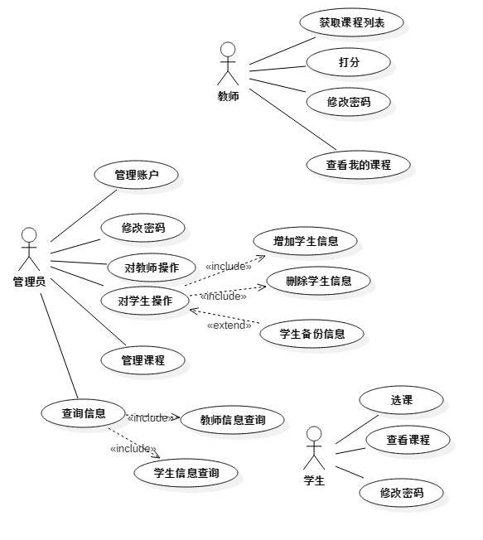

* 1. 性能规定

能够保证视频信息的流畅播放

* 1. 故障处理要求

能够实现友好的故障处理页面，不允许异常界面的出现。考虑到软件的范围不大，所以故障处理一般由操作系统完成，系统只要保持与操作系统的接口即可。只要操作系统没有大的故障，程序一般是比较稳定的。考虑到用户对数据的安全性要求，程序可以有独立于操作系统之外的数据备份功能，以及系统崩溃后的数据恢复功能，这点在数据库软件中已经达到了，只要稍微在其上再增加用户所需要的附加功能即可。

1. **运行环境规定**
   1. 设备

教师机的硬件配置

CPU：2.6GHZ

内存：4GB

网络：100Mb

4.2 支持软件

Windows操作系统

Tomcat服务

4.3 接口

无外部接口

* 1. 控制

维护人员远程控制系统的更新维护